JDBC入门

1.1、JDBC简述及原理
JDBC（Java DataBase Connectivity,java数据库连接）是一种用于执行SQL语句的Java API（工具）。JDBC是Java访问数据库的标准规范。

规范：在java中的直接体现是接口

可以为不同的关系型数据库提供统一访问，它由一组用Java语言编写的接口和工具类组成。

是由各大数据库厂商来实现对应接口。
驱动是两个设备要进行通信，满足一定通信数据格式，数据格式由设备提供商规定，设备提供商为设备提供驱动软件，通过软件可以与该设备进行通信。

Java和数据库要想进行链接，必须提前规定一些数据格式，格式由数据库厂商实现。

今天我们使用的是mysql的驱动mysql-connector-java-5.1.37-bin.jar

为什么使用JDBC
没有JDBC时的数据库操作
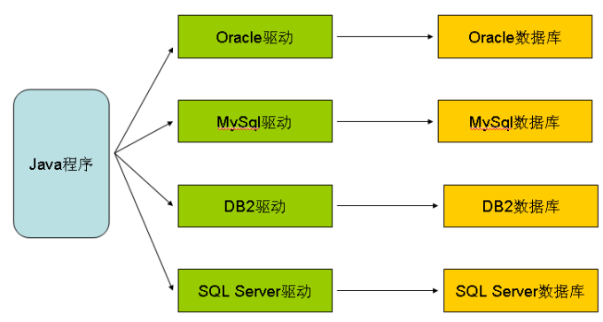

缺点：由于数据库的不同，程序员在操作各种不同的数据库时，需要掌握各种操作方法，学习成本过高。
早期SUN公司的天才们想编写一套可以连接天下所有数据库的API，但是当他们刚刚开始时就发现这是不可完成的任务，因为各个厂商的数据库服务器差异太大了。后来SUN开始与数据库厂商们讨论，最终得出的结论是，由SUN提供一套访问数据库的规范（就是一组接口），并提供连接数据库的协议标准，然后各个数据库厂商会遵循SUN的规范提供一套访问自己公司的数据库服务器的API实现。SUN提供的规范命名为JDBC，而各个厂商提供的，遵循了JDBC规范的，可以访问自己数据库的API被称之为驱动！
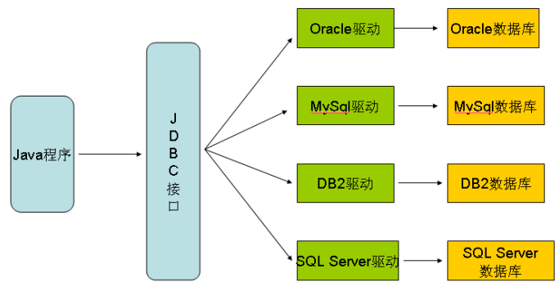
JDBC是接口，而JDBC驱动才是接口的实现，没有驱动无法完成数据库连接！每个数据库厂商都有自己的驱动，用来连接自己公司的数据库。
当然还有第三方公司专门为某一数据库提供驱动，这样的驱动往往不是开源免费的！

1.2、JDBC的入门案例

1.2.1、流程分析

需求：查询数据表中数据，并显示在控制台上

1.2.2、案例准备
创建数据库和表
创建项目，导入环境

1.2.3、案例实现

2、JDBC-API详解

2.1、注册驱动
Class.forName(“com.mysql.jdbc.Driver”);

2.2、获取连接(具备了连接数据库的条件)

就是通过驱动管理器里的驱动程序，连接数据库，连接数据库完成，就会返回Connection对象

DriverManager 驱动管理器。 注册驱动，数据库链接等
getConnection(url,username,password) | 获取连接  该方法会尝试和数据库进行连接操作。  参数：  参数1：url连接路径  主协议名:子协议名://主机名:端口号/数据库名  jdbc:mysql://localhost:3306/day09_db  jdbc:mysql://127.0.0.1:3306/day09_db  简写：  需要连接本地3306端口  jdbc:mysql:///day03_db  参数2：username：用户名 root  参数3：password：密码 1234  能够成功连接数据库，获取Connection对象。连接对象

2.3、获取发送SQL语句对象(交通工具)
Statement st = conn.createStatement();

2.4、执行SQL语句
Statement
executeQuery(String sql) | 执行查询的SQL语句。  参数：SQL语句  只能执行select语句，  如果执行insert into,update,delete from 都会报错  会把SQL语句传递给mysql数据库去执行  返回结果：ResultSet对象---一张二维表格
executeUpdate(String sql) | 执行更新的SQL语句。  参数：SQL语句  只能执行insert into,update,delete from  如果执行select语句会报错  会把SQL语句传递给mysql数据库去执行  返回结果：int SQL语句执行后更新了几行数据
execute(String sql) | 执行任意语句。  参数：SQL语句  Select,insert into,update,delete from  执行select 返回true  执行insert into,update,delete from 返回false

2.5、处理结果集

索引从1开始
ResultSet rs = st.executeQuery(sql);

rs.getInt(1) rs.getInt(“id”)

rs.getString(2) rs.getString(“name”)

2.6、释放资源
rs.close() ;St.close(); conn.close();

3、完成JDBC增删改查操作

3.1、从数据库查询所有数据（入门案例）

3.2、向数据库增加数据
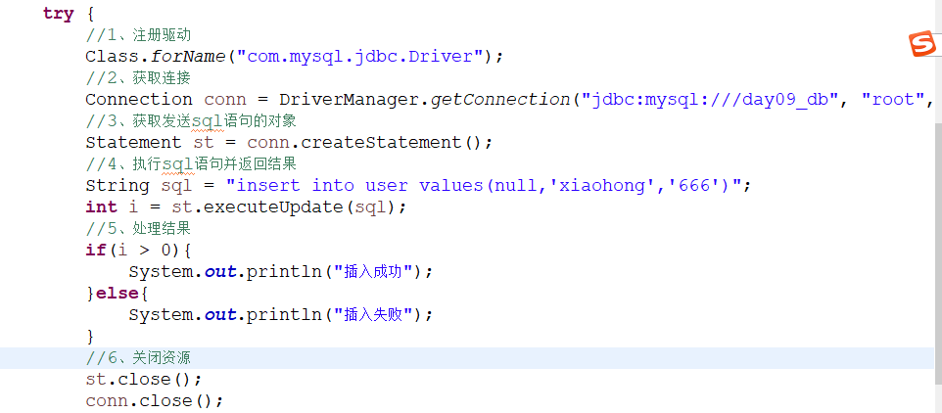

3.3、向数据库修改数据

3.4、从数据库根据ID删除数据

3.5、从数据库根据ID查询某条数据
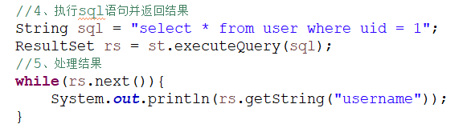

抽取工具类
重复性的东西抽取成方法，方法写在工具类中

4.1 完成工具类抽取
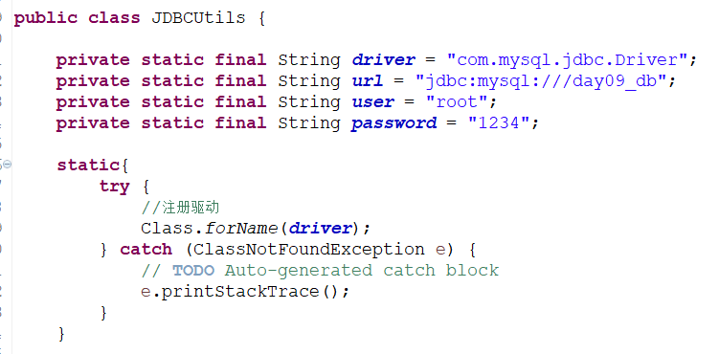
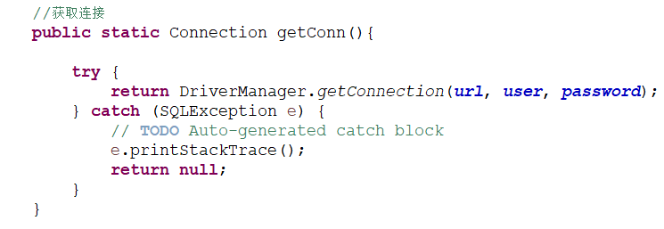
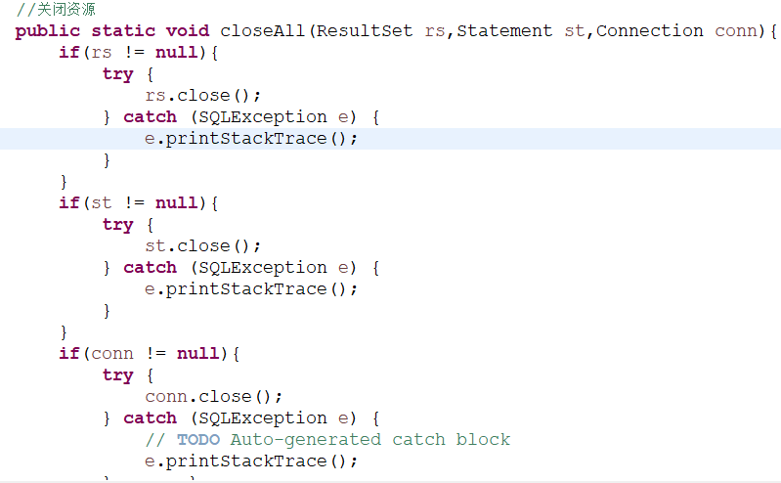

4.2、使用工具类改写以上案例
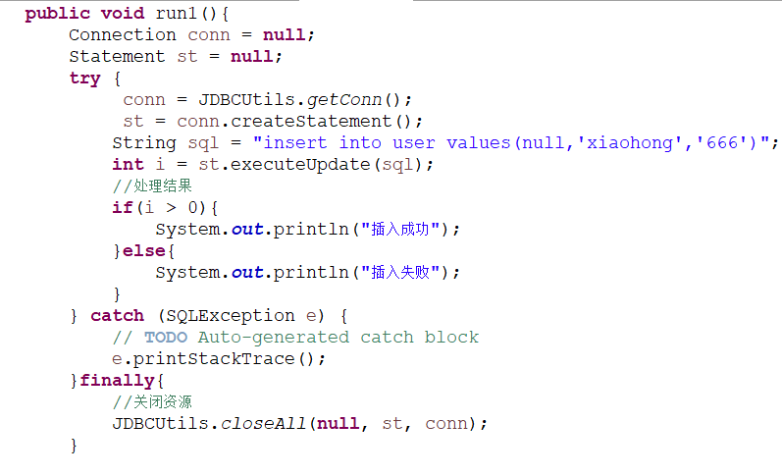

4.3、使用工具类完成用户登录操作
需求：模拟用户输入账号、密码登录网站
实现效果：
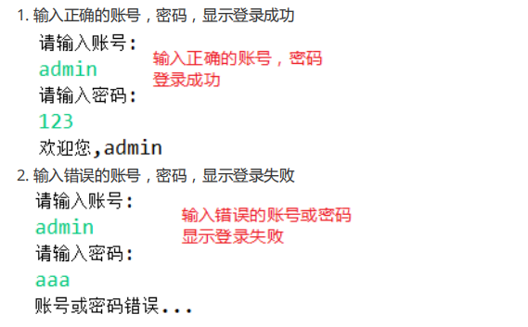

4.4、SQL注入问题
我们让用户输入的密码和SQL语句进行字符串拼接。用户输入的内容作为了SQL语句语法的一部分，改变了原有SQL真正的意义，以上问题称为SQL注入。 要解决SQL注入就不能让用户输入的密码和我们的SQL语句进行简单的字符串拼接

login("a' or 'a'='a", "a' or 'a'='a");
这行当前会使我们登录成功！因为是输入的用户名和密码是SQL语句片段，最终与我们的login()方法中的SQL语句组合在一起！我们来看看组合在一起的SQL语句：

SELECT * FROM tab_user WHERE username='a' or 'a'='a' and password='a' or 'a'='a'

5、JDBC预处理对象(PreparedStatement)预通道
PreparedStatement是Statement接口的子接口

5.1 PreparedSatement的执行原理
我们写的SQL语句让数据库执行，数据库不是直接执行SQL语句字符串。和Java一样，数据库需要执行编译后的SQL语句（类似Java编译后的字节码文件）。

1、Statement 对象每执行一条SQL语句都会先将这条SQL语句发送给数据库编译，数据库再执行。
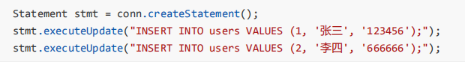
上面2条SQL语句我们可以看到大部分内容是相同的，只是数据略有不一样。数据库每次执行都编译一次。
如果有1万条类似的SQL语句，数据库需要编译1万次，执行1万次，显然效率就低了

2、 PrepareStatement() 会先将SQL语句发送给数据库预编译。 PreparedStatement 会引用着预编译后的结果。
可以多次传入不同的参数给 PreparedStatement 对象并执行。相当于调用方法多次传入不同的参数。
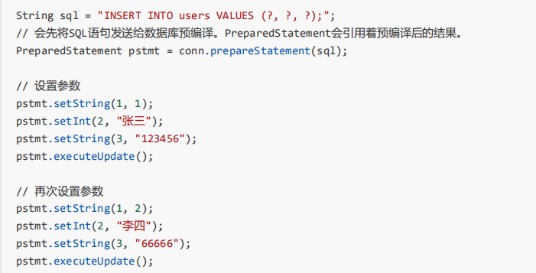
上面预编译好一条SQL，2次传入了不同的参数并执行。如果有1万条类似的插入数据的语句。数据库只需要预编译一次，传入1万次不同的参数并执行。减少了SQL语句的编译次数，提高了执行效率。

预编译：
当客户发送一条SQL语句给服务器后，服务器总是需要校验SQL语句的语法格式是否正确，然后把SQL语句编译成可执行的函数，最后才是执行SQL语句。其中校验语法，和编译所花的时间可能比执行SQL语句花的时间还要多。
PreparedStatement的预编译是数据库进行的，编译后的函数key是缓存在PreparedStatement中的，编译后的函数是缓存在数据库服务器中的。预编译前有检查sql语句语法是否正确的操作。只有数据库服务器支持预编译功能时，JDBC驱动才能够使用数据库的预编译功能，否则会报错。
jdbc:mysql://localhost:3306/db?useServerPrepStmts=true

当使用不同的PreparedStatement对象来执行相同的SQL语句时，还是会出现编译两次的现象，这是因为驱动没有缓存编译后的函数key，导致二次编译。如果希望缓存编译后函数的key，那么就要设置cachePrepStmts参数为true。
jdbc:mysql://localhost:3306/db?useServerPrepStmts=true&cachePrepStmts=true

注意：每次使用PreparedStatement对象后都要关闭该PreparedStatement对象流，否则预编译后的函数key是不会缓存的。

PreparedStatement的预编译还有注意的问题，在数据库端存储的函数和在PreparedStatement中存储的key值，都是建立在数据库连接的基础上的，如果当前数据库连接断开了，数据库端的函数会清空，建立在连接上的PreparedStatement里面的函数key也会被清空，各个连接之间的预编译都是互相独立的。

5.2 PreparedSatement的好处
1. prepareStatement() 会先将SQL语句发送给数据库预编译。 PreparedStatement 会引用着预编译后的结果。
可以多次传入不同的参数给 PreparedStatement 对象并执行。减少SQL编译次数，提高效率。
2. 安全性更高，没有SQL注入的隐患。(改善登录案例)
3. 提高了程序的可读性

5.3 PreparedStatement 的使用
setInt(int index,int value) | 为？占位符，赋予int值
setString(int index,String value) | 为？占位符，赋予String值
setObject(int index,Object value)
executeQuery() | 执行查询的SQL语句。  只能执行select语句，  如果执行insert into,update,delete from 都会报错  会把SQL语句传递给mysql数据库去执行  返回结果：ResultSet对象---一张二维表格
executeUpdate() | 执行更新的SQL语句。  只能执行insert into,update,delete from  如果执行select语句会报错  会把SQL语句传递给mysql数据库去执行  返回结果：int SQL语句执行后更新了几行数据

5.4使用PreparedStatement完成增删改查操作

5.4.1 插入一条数据

5.5使用PreparedStatement改造登录案例

6 DAO开发模式
Database Access Object

把对数据库进行的JDBC操作(增、删、改、查) 都放在一个类中，用不同的方法分别来完成增、删、改、查。

一张数据库表做一个类 例如 student表 ----> StudentDao StudentDaoImpl

数据库表----------------------实体类（JavaBean）

数据库中列 ------------------------------------------ 实体类的属性
数据库中的一条数据 ---------------------------- 实体类的一个对象

